Αθήνα 16/10/2023

Αρ. πρωτ: 2240/23

Πρόσκληση

Κύριοι ,

Θα ήταν μεγάλη τιμή για μας και τους συμπατριώτες μας, , να παραβρεθείτε στον ετήσιο εορτασμό των Παμμεγίστων Ταξιαρχών που θα πραγματοποιηθεί στην Αθήνα την Κυριακή 13 Νοεμβρίου 2022 τελώντας θεία λειτουργία με αρτοκλασία στον Ιερό Ναό Μεταμορφώσεως του Σωτήρος στην περιοχή της Αγίας Ελεούσας στην Καλλιθέα.

Μετά την αρτοκλασία το Δ.Σ. θα φιλέψει τους φίλους και συμπατριώτες στο ζαχαροπλαστείο “Περί….Καφέ (πρώην Δεληολάνης)” Ελευθερίου Βενιζέλου 214 κοντά στην Αγία Ελεούσα.

Με εκτίμηση
Για το Δ.Σ. του Συνδέσμου Σεριφίων
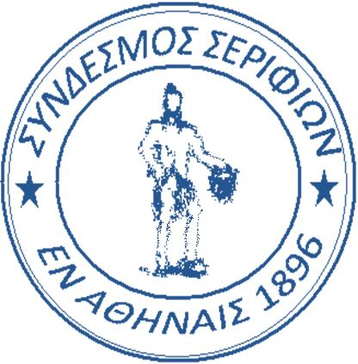
O Πρόεδρος Η Γ. Γραμματέας
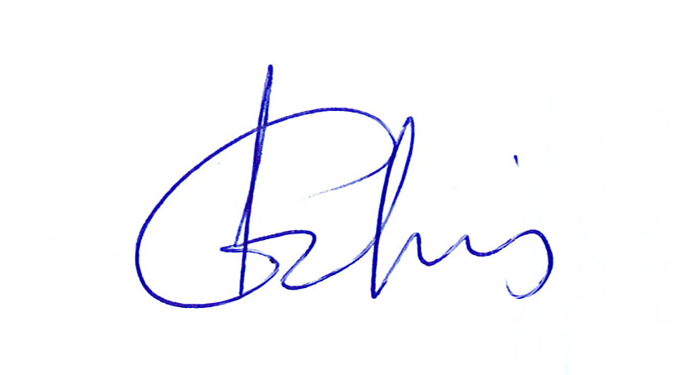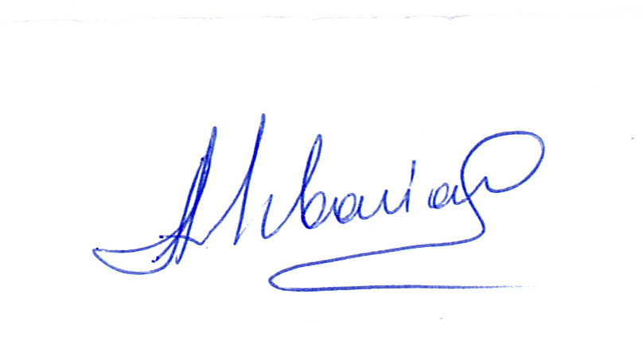

Αντώνης Ν. Κουζούπης Άννα Ανάργ. Λιβανίου

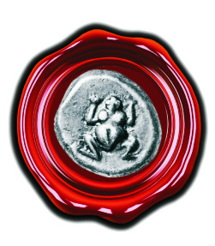

Τηλέφωνα Επικοινωνίας: 210 2529371 – 6976679449
Email: sindesmos_serifion@yahoo.com

